EMEFEI_________________________________________________________

Nome: _______________________________________ n.º ________ 9º ANO

**RADICIAÇÃO**

Chama-se raiz quadrada de um número natural, um segundo número natural cujo o quadrado é igual ao número dado. Exemplos:  
a) √49 = 7 porque 7² = 49  
b) √100 = 10 porque 10² = 100

https://s1.static.brasilescola.uol.com.br/img/2019/10/Defini%C3%A7%C3%A3o%20de%20radicia%C3%A7%C3%A3o.jpeg  
***a*= radicando**  
***n*= índice**  
***√*= radical**



Para auxiliar na resolução dos exercícios vejam o vídeo: <https://youtu.be/cesnYfGRWtM>.

E observe a tabela a seguir:

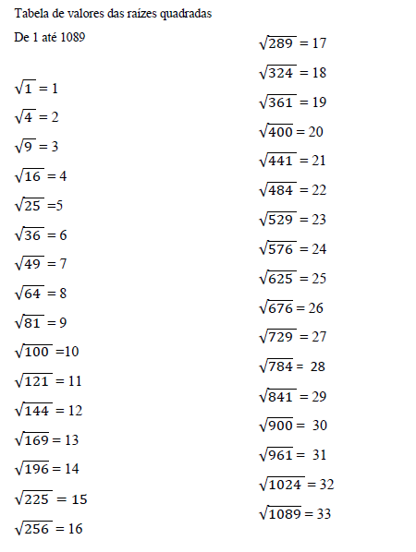

**EXERCÍCIOS**

1. Determine cada raiz, justificando o resultado: Exemplo: √25 = 5 porque 5² = 25  
   a) √4 =

b) √64 =   
c) √81 =

d) √49 =

e) √0 =

f) √1 =

g) √100 =

h) √121 =

) √169 =

j) √400 =

k) √900 =

l) √225 = 

2) Calcule  
a) √1 + √0 = 1+0 = 1  
b) √64 - √49 =   
c) 15 + √81 =

d) -3 + √16 =   
f) -5 - √36 =   
  
3) Calcule  
a) √81 =   
b) √36 =   
c) √144 =   
d) √196 =   
e) √1600 =   
f) √100 =   
g) -√100 =   
h) √121 =   
i) -√121 =   
j) √400 =   
k) -√400 =   
l) √4/9 =

m) √64/81 =   
o) √49/25 =

4) **Multiplicar e dividir raízes quadradas:** - Para multiplicar radicais de mesmo índice, devemos conservar o índice e multiplicar os radicandos, simplificando sempre que possível o resultado obtido.

Para multiplicar raízes:  
1º Devem ter o mesmo índice.  
2º Deixa-se a mesma raiz  
3º Multiplicam-se entre si as quantidades que estão fora das raízes (caso houver), e as quantidades radicandos entre si. Exemplo 1: Calcule o produto: http://www.portalcursos.com/CursoPotenciaseraizes/MaterialBasico/Potenciaseraices163.jpg

Solução:

http://www.portalcursos.com/CursoPotenciaseraizes/MaterialBasico/Potenciaseraices164.jpg

Exemplo 2: Calcule http://www.portalcursos.com/CursoPotenciaseraizes/MaterialBasico/Potenciaseraices165.jpg

Solução: Primeiro multiplicamos as quantidades que estão fora das raízes, pois todas têm o mesmo índice, deixamos a mesma raiz e sob ela escrevemos o produto das quantidades radicandos e extraímos da raiz o que pudermos:

http://www.portalcursos.com/CursoPotenciaseraizes/MaterialBasico/Potenciaseraices166.jpg

Multiplicação:



Divisão:

